MATERI PENDIDIKAN KESEHATAN TENTANG PREMENSTRUAL SYNDROME (PMS) MENGGUNAKAN MEDIA FACEBOOK “Remaja Sehat Selama PMS”
Lampiran 18

- Laman Pendidikan Kesehatan
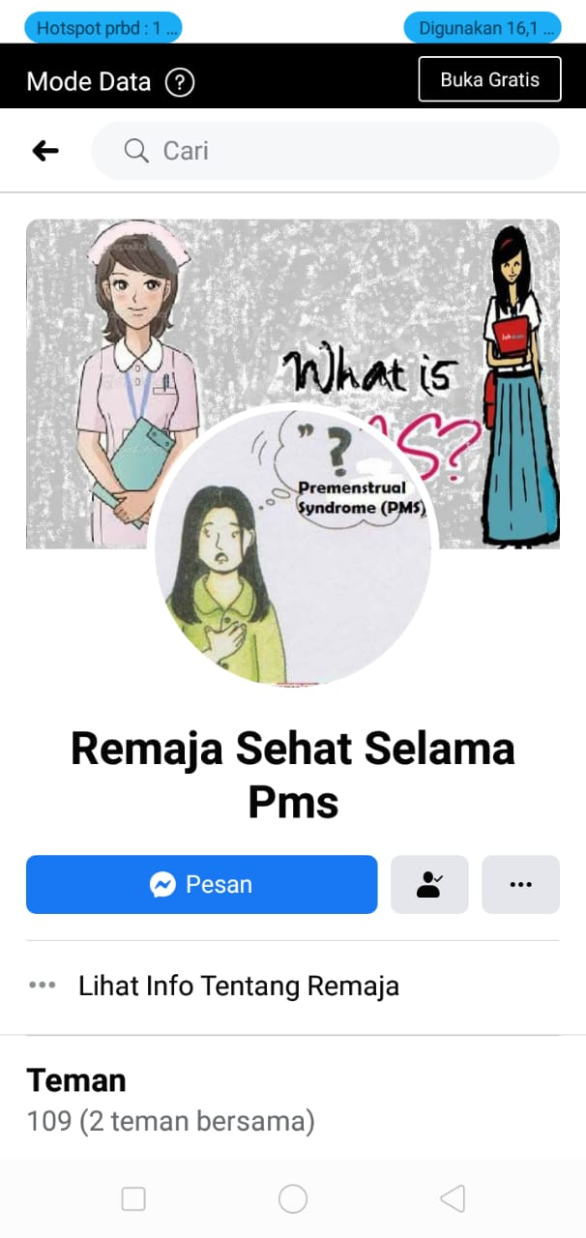
- Video Materi: Konsep Menstruasi
- Video Materi : Konsep PMS
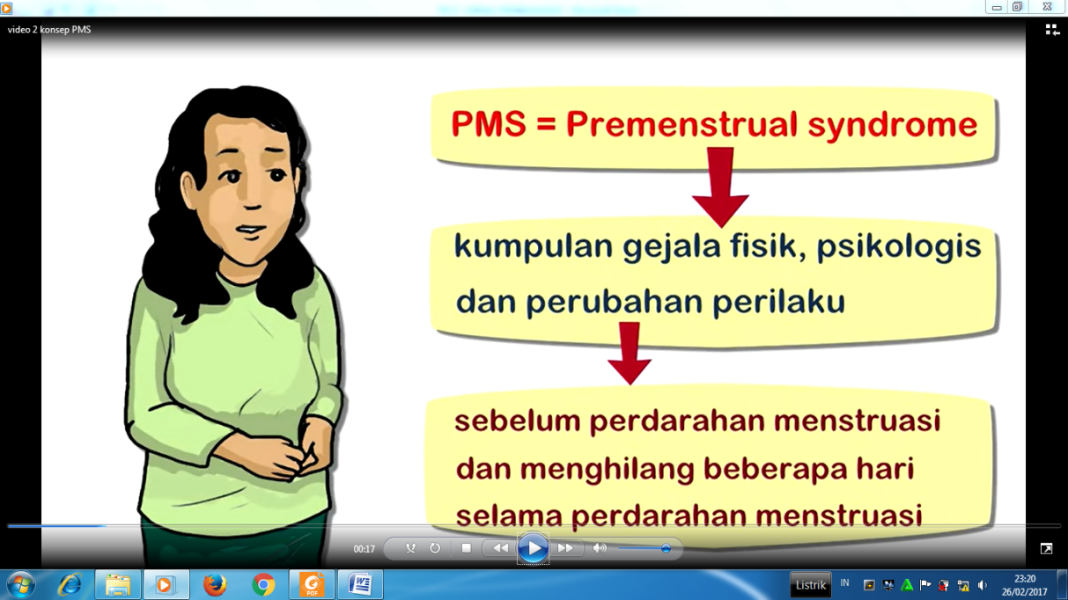

- Video Materi: Perawatan Diri (Self Care) Selama PMS Bagian Diet Nutrisi & Latihan Fisik
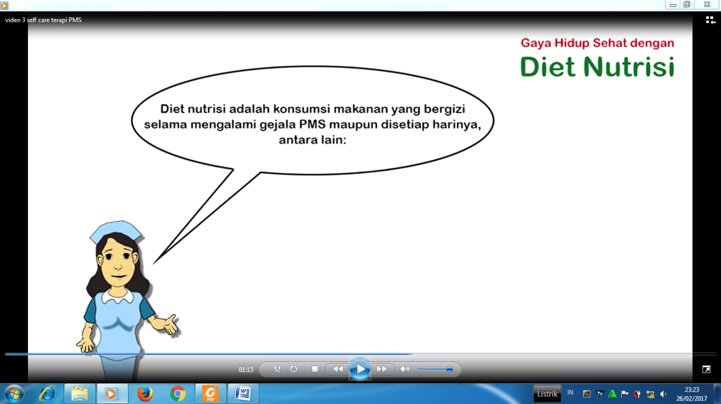
- Video Materi: Perawatan Diri (Self Care) Selama PMS Bagian Koping Gejala Distress Pada PMS
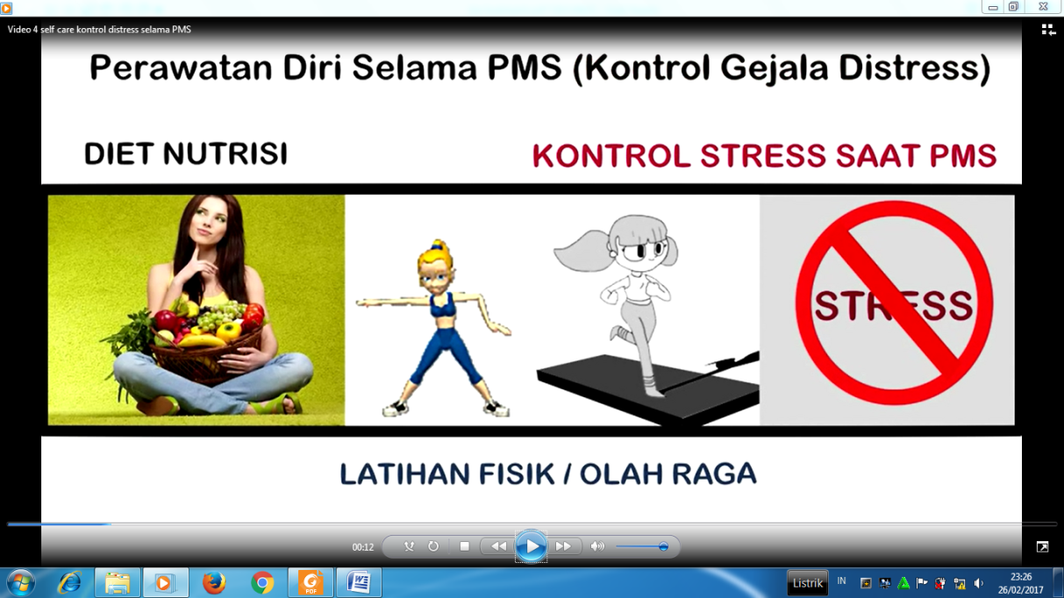

- Video Materi: Perawatan Diri (Self Care) Selama PMS Bagian Cara Monitoring dan Pelaporan Gejala PMS
